BÁO CÁO THỰC HÀNH AN TOÀN HỆ THỐNG THÔNG TIN
LAB 7: XÂY DỰNG CHÍNH SÁCH WEB PROTECTION TRÊN MÔ HÌNH pfSense + WEB PROXY
Họ và tên sinh viên: | Cao Xuân Mai
Mã số sinh viên (MSSV): | 1150070028
Lớp: | 11_TTMT
Link YTB: | LAB_AT_BMHTTT - YouTube
1. THÔNG TIN MÔ HÌNH VÀ TÀI NGUYÊN
Bảng tổng hợp địa chỉ IP và vai trò các máy ảo trong bài LAB:
Thành phần | Địa chỉ IP / Cấu hình | Vai trò / Trạng thái
pfSense-LAB6 | MGMT: 192.168.56.254  LAN: 10.6.0.1  DMZ: 172.16.6.1 | Firewall / Default Gateway
DC01 | 10.6.0.10/24 | Domain Controller / DNS Server
Client-A | 10.6.0.21/24 | Windows / Linux Client
Client-B | 10.6.0.22/24 | Windows / Linux Client
DMZ-WEB | 172.16.6.10/24 | Nginx mô phỏng các Virtual Host
WEB-PROXY | 10.6.0.30/24 (Ubuntu 24.04) | E2Guardian (:8080) + Squid (:3128) + ClamAV

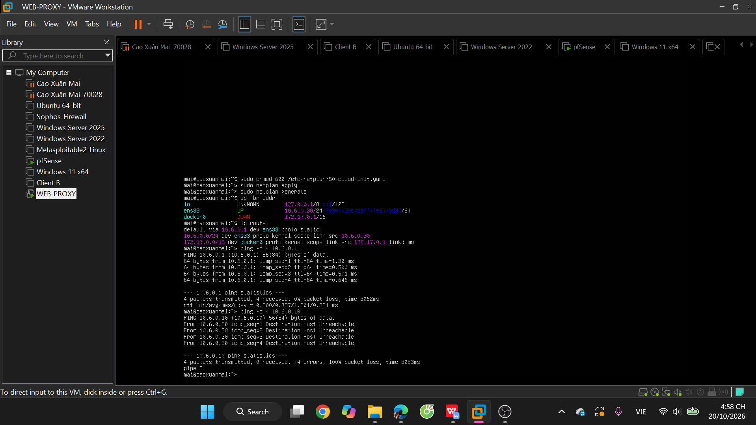
(Hình 1: Ảnh chụp màn hình danh sách các máy ảo (VM) và IP của WEB-PROXY (10.6.0.30))
2. CẤU HÌNH pfSense ÉP LƯU LƯỢNG WEB QUA PROXY (CHỐNG BYPASS)
Thực hiện cấu hình Alias và Ruleset trên pfSense để buộc các Client phải sử dụng Web Proxy (10.6.0.30:8080) và chặn kết nối trực tiếp ra HTTP/HTTPS (ports 80, 443).
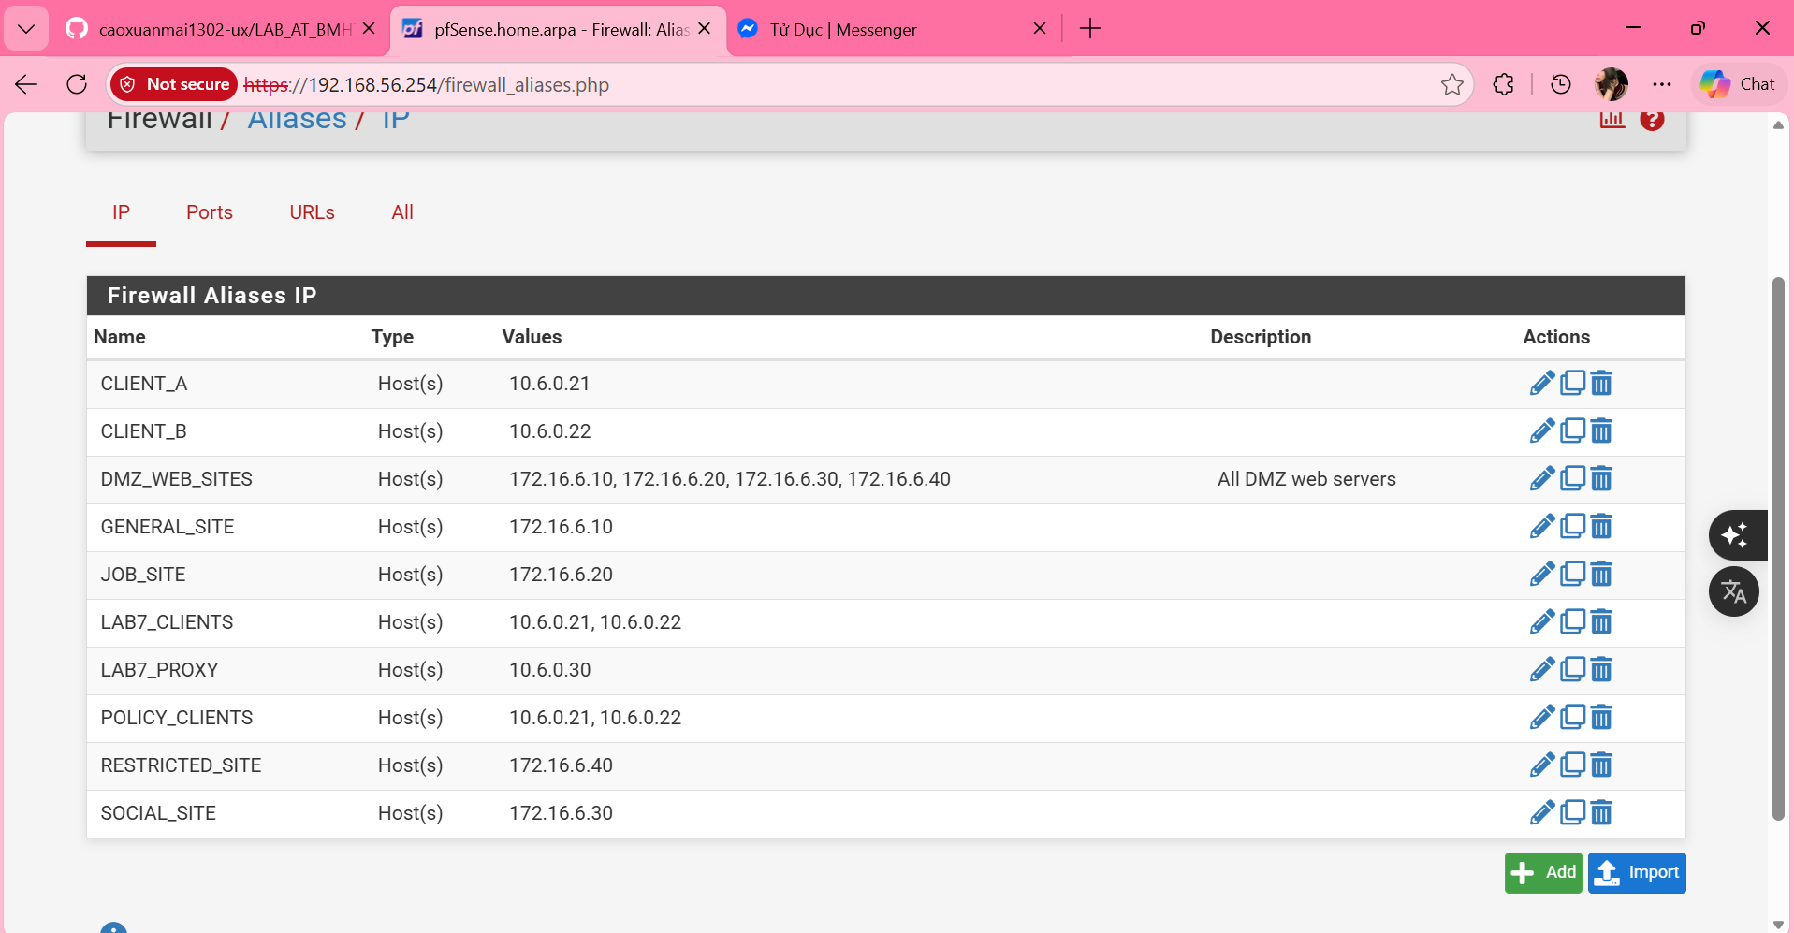
(Hình 2.1: Bảng Alias (LAB7_CLIENTS, LAB7_PROXY, WEB_PORTS) trên pfSense)

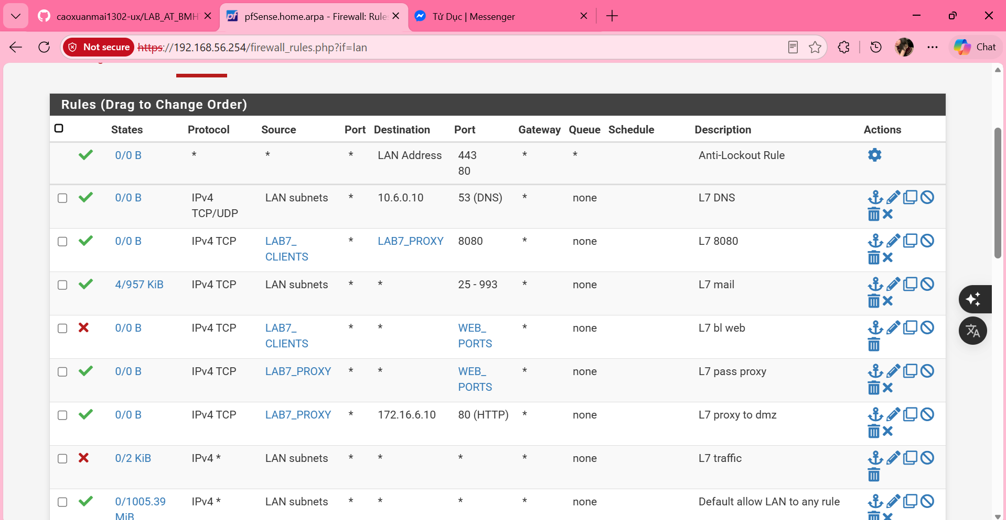
(Hình 2.2: Ruleset trên giao diện LAN pfSense (Cho phép DNS, Proxy; Chặn Direct WEB))
Kết quả kiểm thử chống Bypass:
- Khi bật cấu hình Proxy trên trình duyệt (10.6.0.30:8080): Truy cập http://normal.lab7.test THÀNH CÔNG.
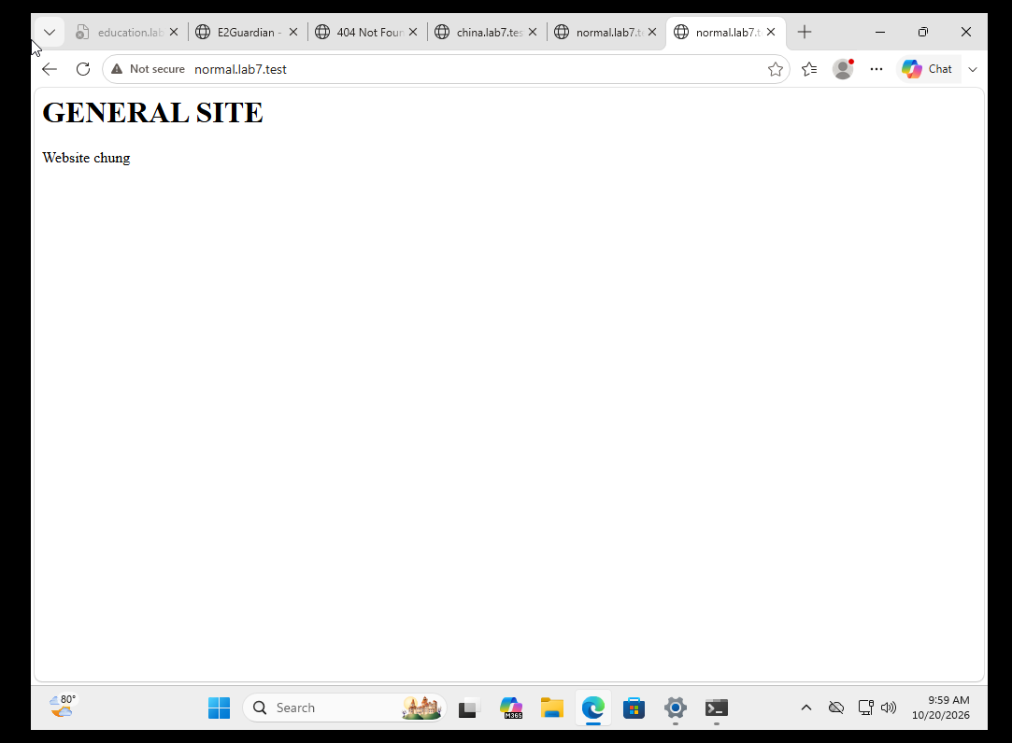
(Hình 2.3: Truy cập normal.lab7.test thành công khi bật Proxy)

- Khi TẮT cấu hình Proxy trên trình duyệt (Thử truy cập trực tiếp): Bị pfSense CHẶN hoàn toàn.
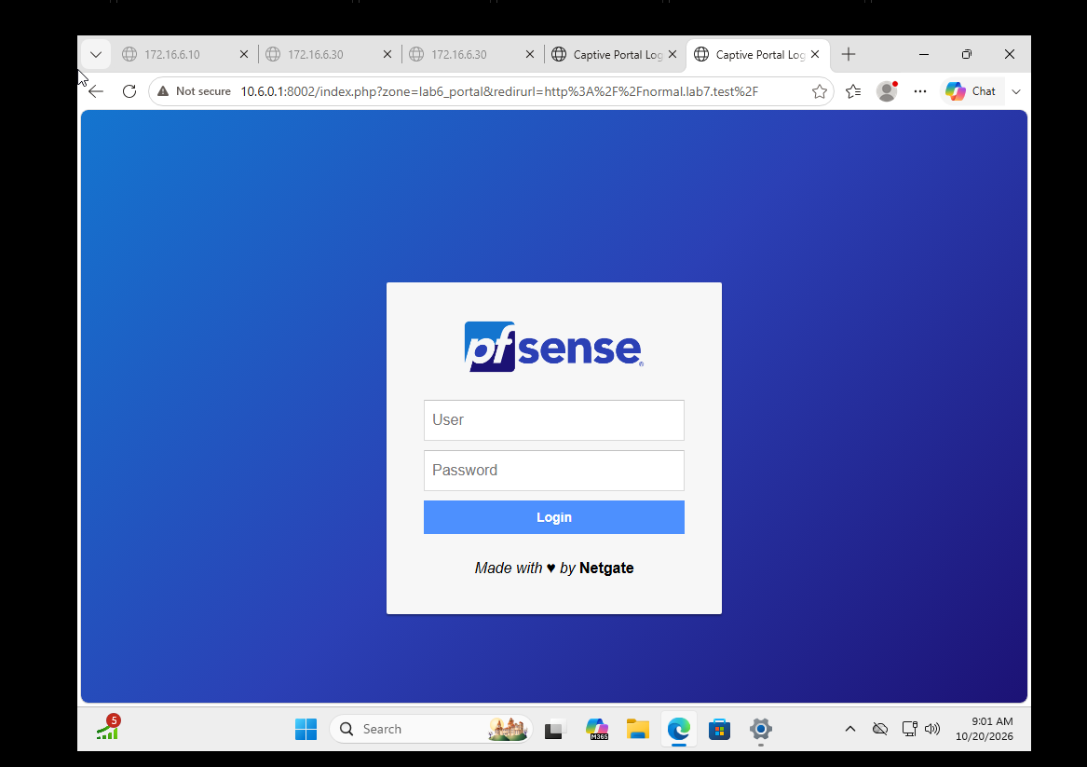
(Hình 2.4: Màn hình bị chặn kết nối direct HTTP/HTTPS khi tắt Proxy)
3. XÂY DỰNG VÀ KIỂM THỬ CÁC CHÍNH SÁCH WEB (WEB PROTECTION POLICIES)
3.1. Hard Block (Cấm hoàn toàn)
• Tên miền kiểm thử: china.lab7.test, mideast.lab7.test, jobs.lab7.test, blockedgame.lab7.test
• Hành vi mong đợi: Trang web bị chặn hoàn toàn, không có nút xác nhận / temporary bypass.
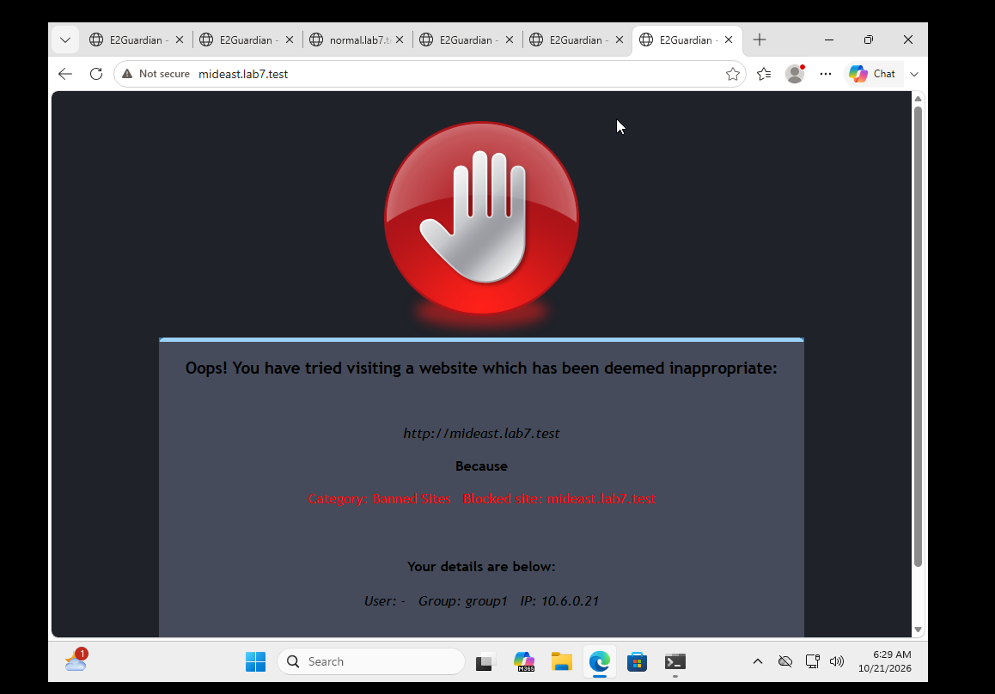
(Hình 3.1: Màn hình Hard Block khi truy cập china.lab7.test hoặc jobs.lab7.test)
3.2. Warning / Temporary Bypass (Cảnh báo & Mở tạm thời)
• Tên miền kiểm thử: weapons.lab7.test, politics.lab7.test, religion.lab7.test, streaming.lab7.test
• Hành vi mong đợi: Hiển thị trang cảnh báo. Người dùng bấm xác nhận để truy cập tạm trong 300 giây (5 phút).
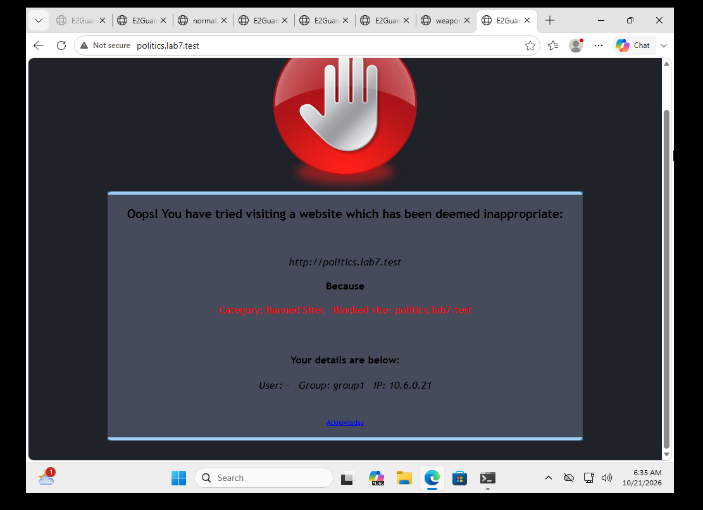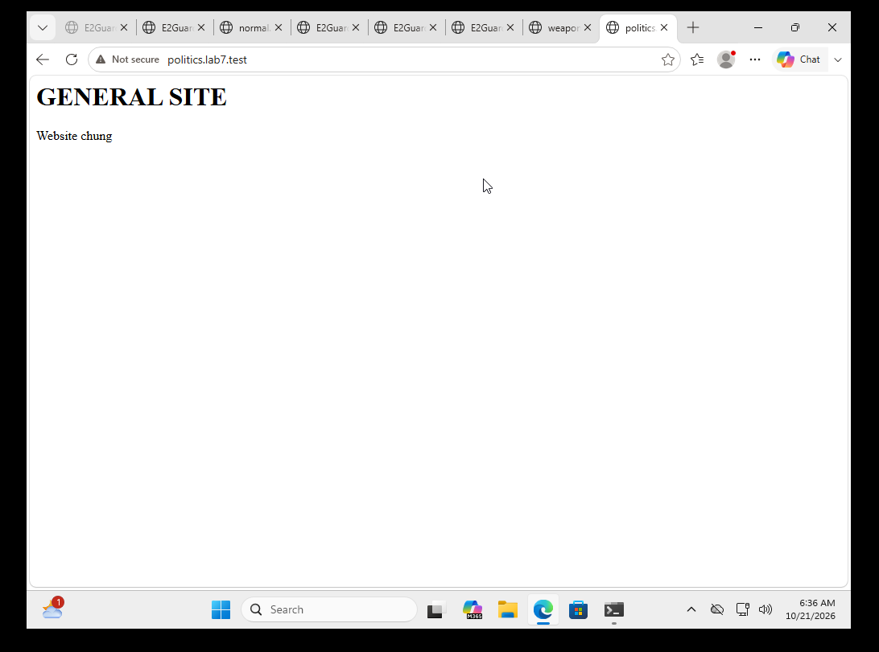
(Hình 3.2: Màn hình Warning và giao diện sau khi bấm Temporary Bypass)
3.3. Exception / Whitelist (Ngoại lệ)
• Tên miền kiểm thử: education.lab7.test, normal.lab7.test
• Hành vi mong đợi: Truy cập bình thường, không xuất hiện bất kỳ cảnh báo nào.
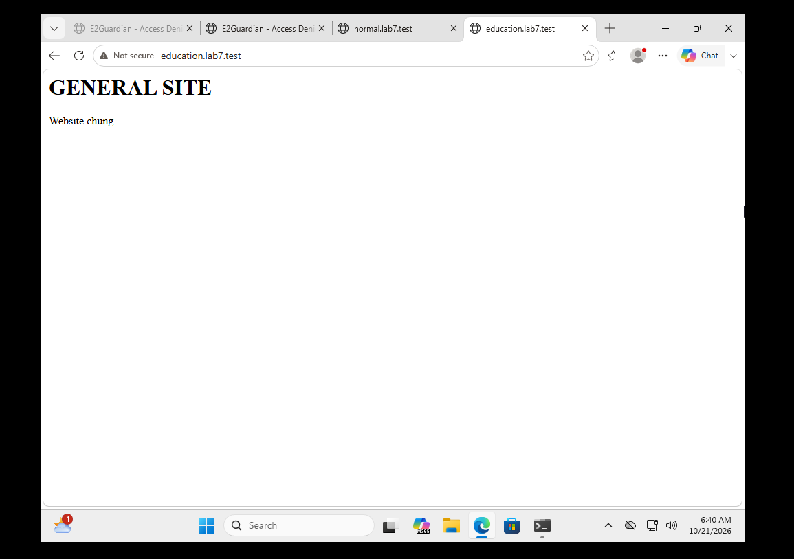
(Hình 3.3: Màn hình truy cập thành công education.lab7.test)
3.4. Cấu hình theo khung giờ (Schedule 60M)
• Tên miền kiểm thử: entertainment.lab7.test, games.lab7.test
• Hành vi mong đợi: Chỉ cho phép truy cập trong khung giờ 60 phút được thiết lập trong Schedule pfSense; ngoài khung giờ bị chặn.
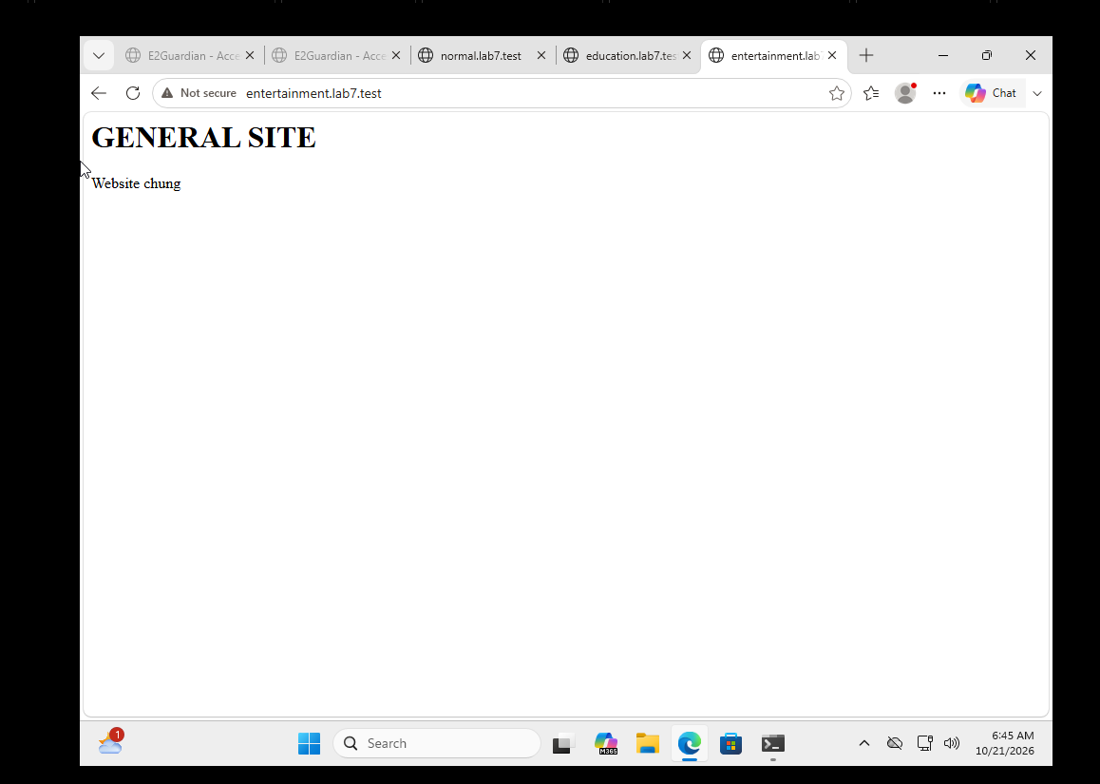
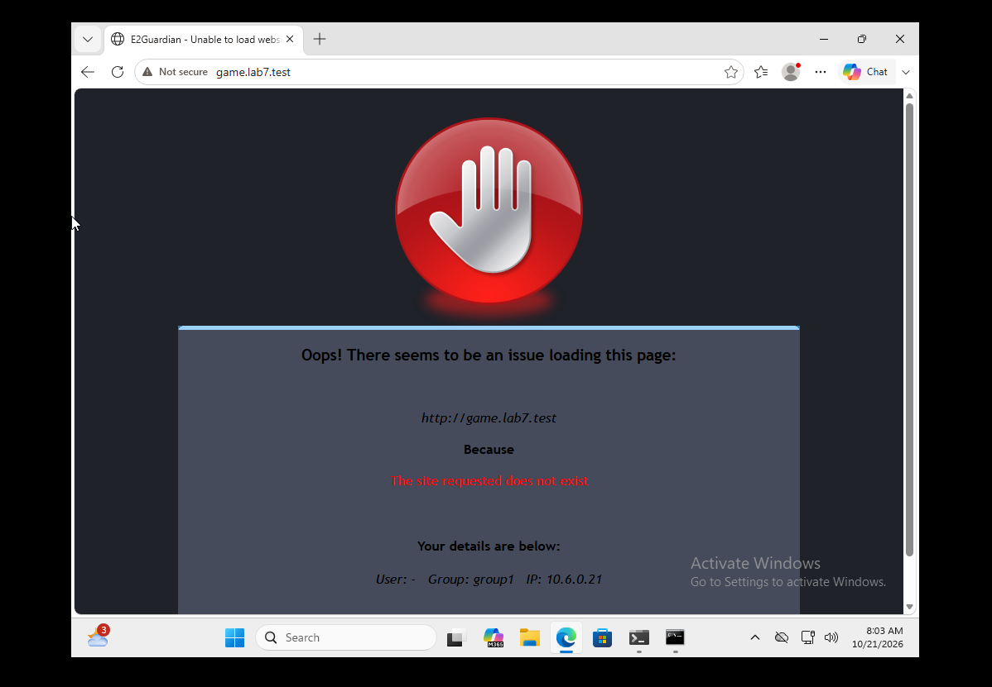
(Hình 3.4: Ảnh minh chứng truy cập thành công trong khung giờ và bị chặn ngoài khung giờ)
3.5. Quét Mã Độc / Antivirus (ClamAV)
• Tên miền kiểm thử: download.lab7.test/files/eicar.com.txt
• Hành vi mong đợi: Tệp kiểm thử EICAR bị E2Guardian + ClamAV phát hiện và ngăn chặn tải về.
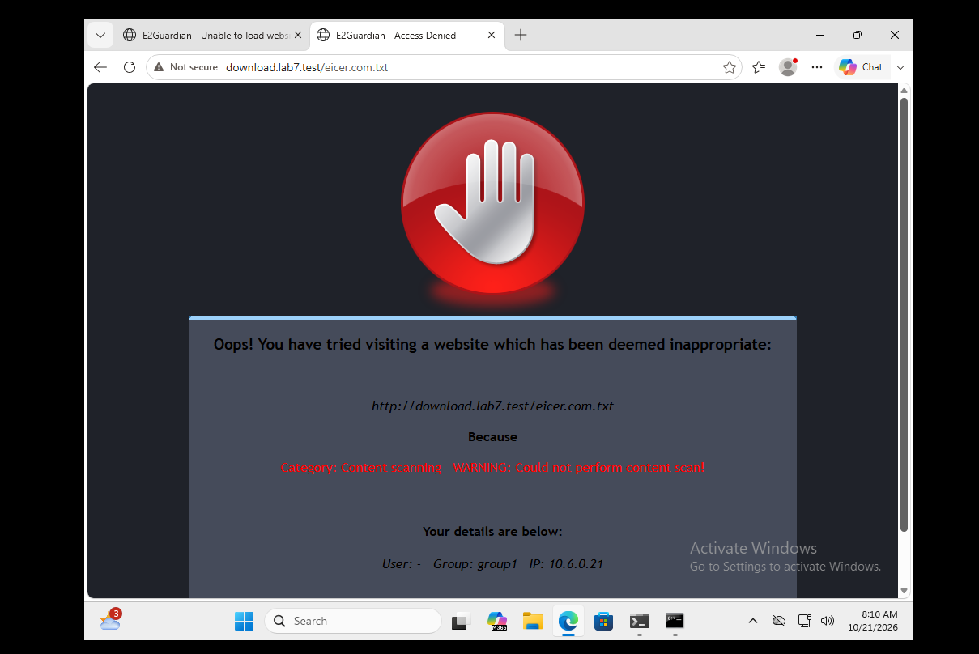
(Hình 3.5: Trang cảnh báo phát hiện Virus/EICAR từ ClamAV)
3.6. Giới hạn kích thước File Download
• Tên miền kiểm thử: File 100MB.bin và 110MB.bin
• Hành vi mong đợi: File 100MB tải thành công/xử lý theo policy, file 110MB bị từ chối do vượt quá ngưỡng giới hạn.
(Hình 3.6: Kết quả kiểm thử tải tệp 100MB và 110MB)
4. HTTPS INSPECTION (PHẦN MỞ RỘNG - NẾU CÓ THỰC HIỆN)
Minh chứng cấu hình giải mã HTTPS Inspection (SSL MITM) bằng CA Lab trên WEB-PROXY.
[ CHÈN CẦN CHỤP ẢNH TẠI ĐÂY ]
(Hình 4.1: Cảnh báo Untrusted Certificate trên trình duyệt trước khi Import CA)
Hình 4.1: Cảnh báo Untrusted Certificate trên trình duyệt trước khi Import CA

[ CHÈN CẦN CHỤP ẢNH TẠI ĐÂY ]
(Hình 4.2: Trình duyệt tin cậy chứng chỉ (Trusted) sau khi Import CA LAB 7 vào Client)
Hình 4.2: Trình duyệt tin cậy chứng chỉ (Trusted) sau khi Import CA LAB 7 vào Client

5. LOGGING VÀ THEO DÕI HỆ THỐNG
Ảnh chụp log ghi nhận hoạt động lọc gói tin và lưu lượng web trên các hệ thống:
[ CHÈN CẦN CHỤP ẢNH TẠI ĐÂY ]
(Hình 5.1: Nhật ký Firewall Log trên pfSense (Status -> System Logs -> Firewall))
Hình 5.1: Nhật ký Firewall Log trên pfSense (Status -> System Logs -> Firewall)

[ CHÈN CẦN CHỤP ẢNH TẠI ĐÂY ]
(Hình 5.2: Nhật ký Access Log của E2Guardian (/var/log/e2guardian/access.log))
Hình 5.2: Nhật ký Access Log của E2Guardian (/var/log/e2guardian/access.log)

6. CÂU HỎI PHÂN TÍCH VÀ TRẢ LỜI
1. Vì sao LAB 7 không cài Squid/SquidGuard trực tiếp trên pfSense?
Trả lời: Do Netgate đã chính thức thông báo gỡ bỏ (deprecated) các gói Squid/SquidGuard trên pfSense vì lý do bảo mật và các lỗ hổng chưa được vá từ upstream. Việc tách Web Proxy ra một máy chủ Ubuntu riêng giúp tối ưu hiệu năng, nâng cao tính bảo mật và giúp sinh viên phân biệt rõ ranh giới giữa Firewall L3/L4 (pfSense) và Content Proxy L7 (E2Guardian/Squid).

2. Firewall pfSense và Web Proxy khác nhau ở lớp nào và loại thông tin nào có thể kiểm tra?
Trả lời: Firewall pfSense hoạt động chủ yếu ở lớp Mạng/Vận chuyển (Layer 3/4), kiểm tra IP nguồn/đích, Cổng (Port) và Giao thức (TCP/UDP). Web Proxy hoạt động ở lớp Ứng dụng (Layer 7), có khả năng soi chiếu sâu vào nội dung lưu lượng Web (HTTP/HTTPS), phân tích URL, FQDN, Header, Cookie, từ khóa, loại tệp tin và quét mã độc.

3. Vì sao phải block direct TCP/80,443 từ Client-A/B khi đã cấu hình proxy?
Trả lời: Để chống hành vi Bypass (bỏ qua chính sách). Nếu không chặn cổng 80/443 trực tiếp từ Client ra Internet, người dùng chỉ cần tắt cấu hình Proxy trên trình duyệt là có thể tự do truy cập Web mà không chịu sự kiểm soát của E2Guardian/Squid.

4. Vì sao hostname/category filtering của website Internet thật có thể không ổn định nếu chỉ dựa vào IP?
Trả lời: Vì các website hiện đại thường sử dụng CDN (Cloudflare, Akamai...), hạ tầng Cloud nhiều IP thay đổi liên tục, hoặc nhiều domain/dịch vụ khác nhau chung một địa chỉ IP. Việc lọc theo IP sẽ dễ dẫn đến chặn nhầm (over-blocking) hoặc bỏ sót (under-blocking).

5. Temporary bypass khác hard block ở điểm nào?
Trả lời: Hard Block chặn tuyệt đối và không cho phép người dùng vượt qua. Temporary Bypass hiển thị trang cảnh báo (Warning), người dùng có thể chủ động xác nhận để mở khóa truy cập tạm thời trong một khoảng thời gian nhất định (ví dụ 5 phút) mà không cần can thiệp của Admin.

6. Vì sao EICAR qua HTTPS không thể quét nội dung nếu không có SSL MITM?
Trả lời: Vì lưu lượng HTTPS được mã hóa end-to-end từ Server đến Client. Nếu không bật SSL MITM (HTTPS Inspection), Web Proxy chỉ thấy được tên miền qua Server Name Indication (SNI) chứ không thể xem hoặc quét được nội dung tệp tin bên trong luồng dữ liệu đã mã hóa.

7. CA dùng cho HTTPS inspection tạo ra rủi ro gì nếu private key bị lộ?
Trả lời: Nếu Private Key của CA bị lộ, kẻ tấn công có thể thực hiện tấn công Man-In-The-Middle (MITM) để giả mạo bất kỳ website HTTPS nào (ngân hàng, email...) mà máy Client đã tin cậy CA này sẽ không hề đưa ra bất kỳ cảnh báo bảo mật nào.

8. `maxcontentfilecachescansize` có phải luôn là hard download-size limit không? Giải thích.
Trả lời: Không. `maxcontentfilecachescansize` chỉ là ngưỡng dung lượng tối đa mà E2Guardian lưu vào bộ nhớ đệm (cache) để đưa qua ClamAV quét virus. Nếu file vượt quá dung lượng này, E2Guardian sẽ bỏ qua không quét AV chứ không tự động chặn file, trừ khi có cấu hình luật kiểm soát dung lượng cứng (như `reply_body_max_size` trên Squid).

9. Vì sao Schedule 60 phút không đồng nghĩa với daily category quota của Sophos?
Trả lời: Schedule 60 phút trên pfSense là chính sách giới hạn theo Khung thời gian cố định (Time-Window) áp dụng chung cho toàn mạng. Trong khi Daily Category Quotas của Sophos là cơ chế tính tổng thời lượng tích lũy (Cumulative time) của từng người dùng cụ thể trong ngày.

10. Khi browser lỗi nhưng E2Guardian không có log, giả thuyết đầu tiên cần kiểm tra là gì?
Trả lời: Giả thuyết đầu tiên cần kiểm tra là Máy Client/Trình duyệt chưa trỏ đúng về IP và Port của Proxy (10.6.0.30:8080), hoặc gói tin từ Client đã bị Firewall pfSense chặn/ngắt trước khi chạm tới dịch vụ E2Guardian.

